Zápis
zo 7. stretnutia RC Nitra dňa 16. októbra 2017 v penzióne ARTIN

Prítomní : A. Havranová, R. Plevka, Ľ. Holejšovský, M. Waldner, L. Hetényi, I. Košalko, A. Tóth, D. Hetényi, V. Miklík, J. Dóczy, L. Tatar, K. Pieta, L. Gáll

Ospravedlnení : P. Szabo, D. Peskovičová, P. Graffenau, E. Oláh, J. Jakubička, M. Svoreň, P. Galo, K. Lacko-Bartoš, E. Oláh, J. Stoklasa

Hostia : Zuzka Pietová

- Úvodom sme sa venovali novej www stránke klubu. Veľká vďaka patrí Palkovi Szabovi za oživenie stránky a zadministrovanie rezervácie. R. Plevka podrobne vysvetlil spôsob vkladania príspevkov na stránku. Administrátori stránky : R. Plevka, D. Hatényi a P. Szabo. Editori : A. Havranová, R. Plevka, J. Dóczy, L. Gáll. Dohodli sme sa, že otestujeme vkladanie článkov je jednotlivých sekcií.

- Jesenné stretnutie členov a priateľov ROTARY klubu Nitra u Milana Waldnera, Vinárske závody Topolčianky, dňa 24. novembra 2017 o 18.00 hod. Večera s ochutnávkou vína. Cena 20,- Eur na osobu, 10,- Eur večera s ochutnávkou vína a 10,- Eur príspevok na benefičné účely. Okrem prehliadky podniku bude večer spojený s predstavením rôznych druhov vín. Objednáme hudobníkov.

Prihlášky u Tonka Tótha do 23. 10. 2017. Nahlásiť spôsob dopravy, v prípade väčšieho záujmu objednáme autobus.

- Prednáška Veroniky Šaradinovej a Petra Ondriaša „365 dní po Ázii“. Cestovatelia prešli 17 krajín, precestovali 80 000 km. V prednáške sa zamerali na najzaujímavejšie zážitky z ciest – cesta vlakom Transsibírskou magistrálou z Petrohradu do Irkustska, Laos, bývanie v dome na strome, Vietnam – cesta motorkami z Hočiminovho mesta do Hue, Nepál – dobrovoľnícka činnosť pri zbere čaju Ilam, Východný Timor, panenská príroda s minimom turistov – Jaco Island. Ďakujem za pútavé a inšpiratívne rozprávanie.
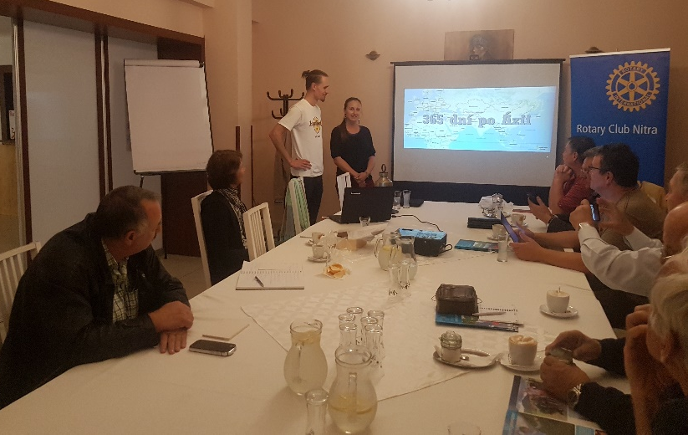

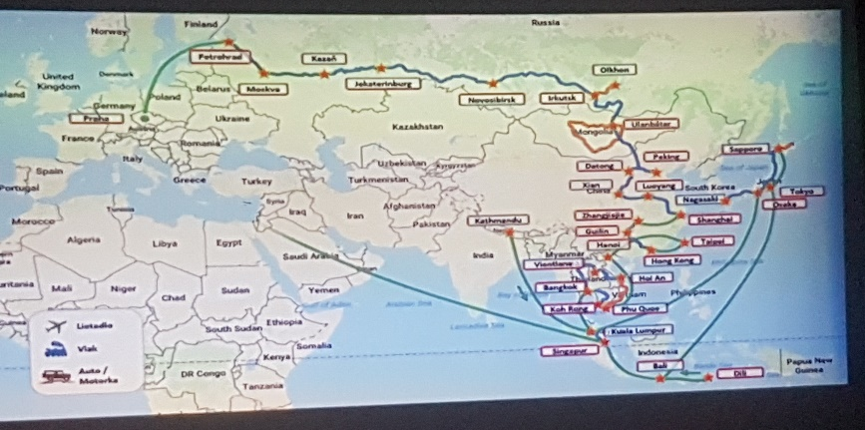

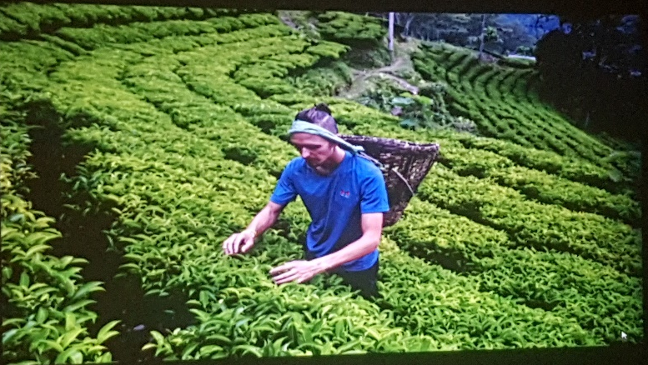

- Pozdravujeme Palka Gala a prajeme skoré uzdravenie. Tešíme sa na stretnutie.

- Účasť na školení k Nadácii ROTARY dňa 11. 11. 2017 Martin, hotel Turiec : Ivan Košalko.

- Komunikácia s RC Naperville, adresátom Global grantu môže byť iba n.o. Anka Havranová prerokuje možnosť s mestom Nitra.

- Info R. Plevku zo stretnutia asistentov guvernéra : spoločná dlhodobejšia koncepcia priorít súčasného guvernéra a budúcich guvernérov : rozvoj členskej základne, mladí ľudia a publicita.

- Návšteva guvernéra v klube bude dňa 4. 11. 2017.

- Dňa 18. 11. 2017 bude Charter Trenčín Laugaricio.

Všetkým zúčastneným ďakujem za príjemný spoločný večer, teším sa na ďalšie stretnutie. Budúce klubové stretnutie bude pracovné, budeme sa venovať tzv. „tézam Tomáša Langa“.

Anna Havranová, prezidentka Rotary club Nitra 2017/2018

